HƯỚNG DẪN SỬ DỤNG

Hệ cơ sở tri thức điều chế chất hóa học

1. Cài đặt và khởi động
Yêu cầu: máy đã cài Python 3.10 trở lên.
Bước 1 – Cài thư viện. Mở Terminal (hoặc Command Prompt) tại thư mục Bai2_DieuCheHoaHoc rồi chạy:
python -m pip install -r requirements.txt
Bước 2 – Chạy chương trình. Vẫn ở thư mục đó, chạy:
python -m streamlit run src/app.py
- Trên Windows có thể bấm đúp file run_app.bat thay cho lệnh trên.
- Trình duyệt sẽ tự mở trang http://localhost:8501. Nếu không tự mở, hãy dán địa chỉ này vào trình duyệt.
Bước 3 – Tắt chương trình. Nhấn Ctrl + C trong cửa sổ Terminal.

2. Bố cục giao diện
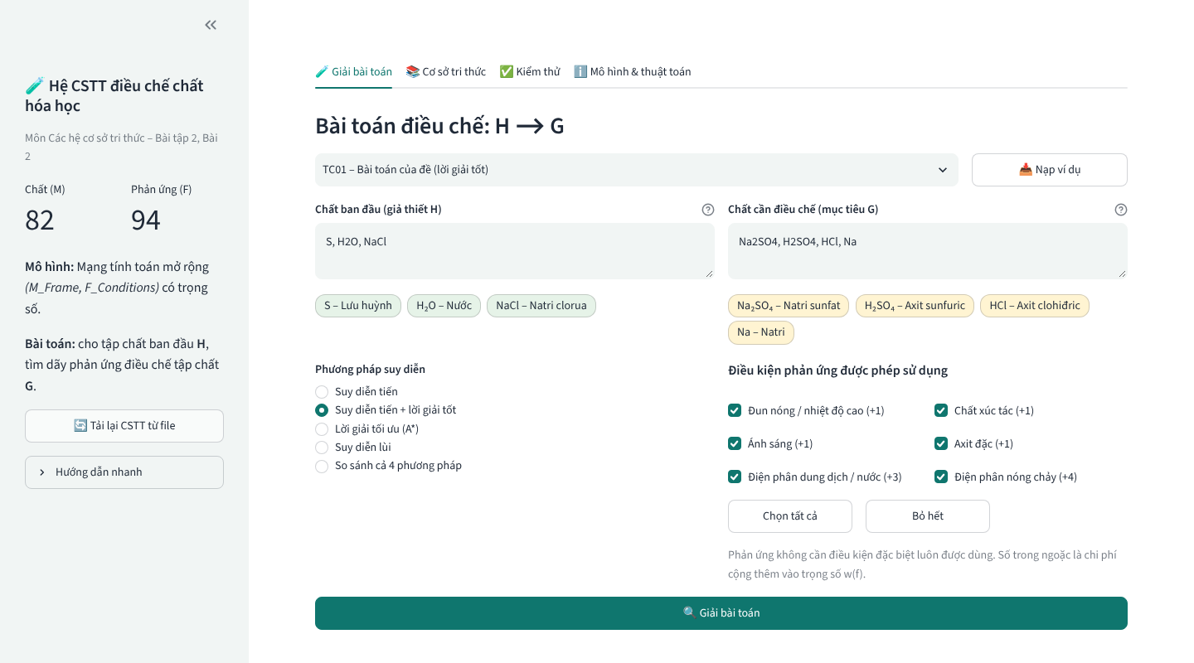
Giao diện chính
Thanh bên trái gồm:
- Số chất và số phản ứng đang có trong cơ sở tri thức (CSTT).
- Mô tả ngắn về mô hình.
- Nút Tải lại CSTT từ file.
- Mục Hướng dẫn nhanh.
Bốn tab chính:
Tab | Chức năng
🧪 Giải bài toán | Nhập chất ban đầu và chất cần điều chế, chọn phương pháp, xem lời giải
📚 Cơ sở tri thức | Xem, tìm kiếm, thêm/sửa/xóa chất và phản ứng; kiểm tra tính nhất quán; xem sơ đồ mạng
✅ Kiểm thử | Chạy toàn bộ 15 test case và xem kết quả
ℹ️ Mô hình & thuật toán | Tóm tắt mô hình tri thức và các thuật toán đã cài đặt

3. Giải bài toán điều chế

3.1. Nhập dữ kiện
- Chất ban đầu (giả thiết H): các chất đã có, cách nhau bởi dấu phẩy.
- Chất cần điều chế (mục tiêu G): một hoặc nhiều chất cần điều chế.
Có thể nhập theo nhiều cách. Hệ thống tự so khớp:
Cách nhập | Ví dụ | Kết quả
Công thức chính xác | H2SO4 | H₂SO₄
Sai chữ hoa/thường | h2so4, nacl | H₂SO₄, NaCl
Chỉ số Unicode | H₂SO₄ | H₂SO₄
Tên tiếng Việt / tiếng Anh | axit sunfuric, sulfuric acid | H₂SO₄
Tên thông dụng | muối ăn, xút, vôi sống, thuốc tím | NaCl, NaOH, CaO, KMnO₄
Ngăn cách bằng dấu cách | S H2O NaCl | S, H₂O, NaCl
Ngay dưới mỗi ô nhập có các nhãn màu cho biết hệ thống đã hiểu dữ kiện thế nào:
- Nhãn xanh lá: chất ban đầu nhận dạng được.
- Nhãn vàng: chất cần điều chế nhận dạng được.
- Nhãn đỏ có dấu ✘: dữ kiện không nhận dạng được.
Mẹo: Chọn một ví dụ trong ô “Nạp nhanh một ví dụ” rồi bấm 📥 Nạp ví dụ. Hệ thống sẽ tự điền dữ kiện, phương pháp và điều kiện của test case đó. Ví dụ mặc định là bài toán của đề: S, H2O, NaCl → Na2SO4, H2SO4, HCl, Na.

3.2. Chọn phương pháp suy diễn
Phương pháp | Mô tả
Suy diễn tiến | Từ các chất đã có, lần lượt áp dụng phản ứng sinh ra chất mới cho đến khi có đủ mục tiêu. Có thể có bước thừa.
Suy diễn tiến + lời giải tốt | Suy diễn tiến xong thì loại các phản ứng không cần thiết (duyệt từ cuối về đầu).
Lời giải tối ưu (A*) | Tìm dãy phản ứng có tổng trọng số nhỏ nhất trên mạng suy diễn có trọng số.
Suy diễn lùi | Đi từ chất cần điều chế, tìm phản ứng tạo ra nó, rồi lần ngược về các chất ban đầu.
So sánh cả 4 phương pháp | Chạy cả bốn phương pháp và đặt kết quả cạnh nhau.

3.3. Chọn điều kiện phản ứng được phép
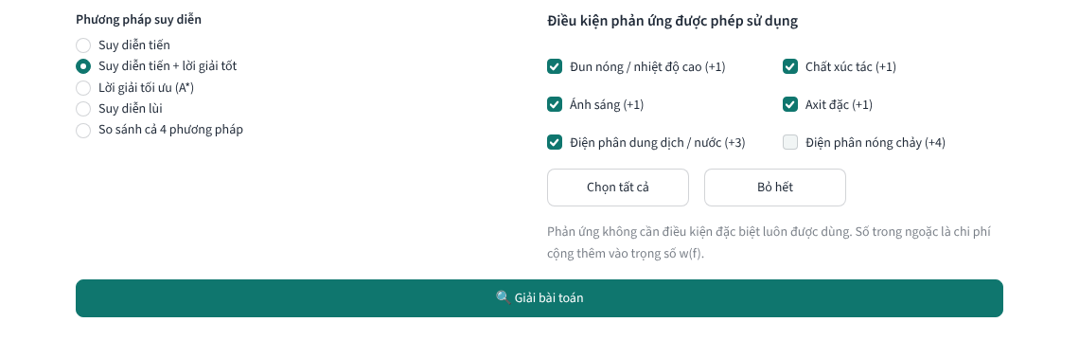
Chọn điều kiện
Mỗi phản ứng có thể cần điều kiện đặc biệt: đun nóng, xúc tác, ánh sáng, axit đặc, điện phân dung dịch, điện phân nóng chảy.
- Mặc định: bật tất cả điều kiện.
- Bỏ chọn một điều kiện: hệ thống sẽ không dùng các phản ứng cần điều kiện đó. Nhờ vậy có thể xem hệ thống giải trong các tình huống khác nhau.
- Nút Chọn tất cả / Bỏ hết: bật hoặc tắt nhanh mọi điều kiện.
- Phản ứng không cần điều kiện đặc biệt luôn được dùng.
- Số trong ngoặc, ví dụ (+4), là chi phí cộng vào trọng số w(f) của phản ứng. A* dựa vào trọng số này để chọn lời giải rẻ nhất.

3.4. Xem kết quả
Bấm 🔍 Giải bài toán. Kết quả gồm các phần sau.
a) Kết luận và số liệu tổng quan:
- Số phản ứng.
- Tổng trọng số w(S).
- Số chất trong bao đóng Closure(H).
- Thời gian giải.
b) Bảng các bước điều chế. Mỗi dòng gồm: mã phản ứng, phương trình đã cân bằng, điều kiện, chất cần tính ở bước đó (B’ᵢ), sản phẩm phụ và trọng số.
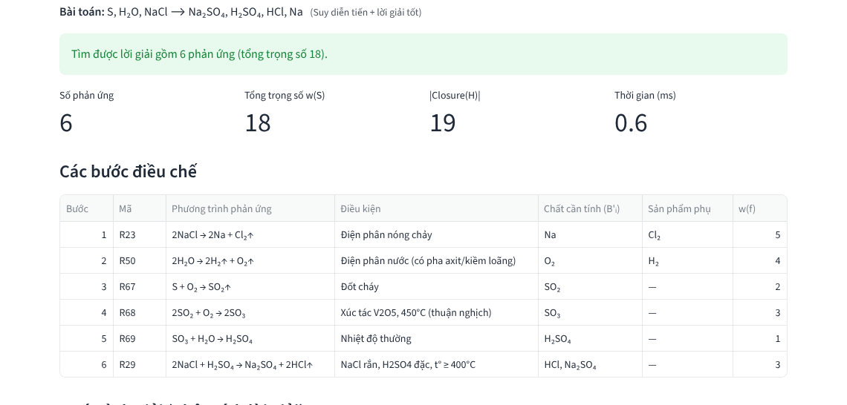
Kết quả các bước
c) Quá trình giải. Mỗi bước được diễn đạt theo dạng “Xác định X – áp dụng phản ứng f”. Nếu chọn lời giải tốt, hệ thống còn cho biết lời giải ban đầu có bao nhiêu phản ứng và đã loại những phản ứng nào.
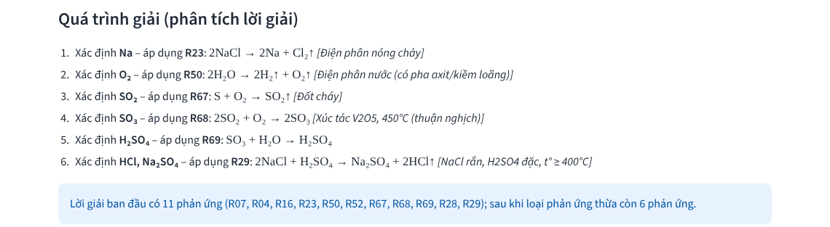
Quá trình giải
d) Sơ đồ mạng của lời giải.
- Nút hình elip là chất; nút hình hộp là phản ứng (ghi số bước và điều kiện).
- Màu xanh lá: chất ban đầu. Màu vàng: chất cần điều chế. Màu xanh nhạt: chất trung gian. Màu xám, nét đứt: sản phẩm phụ không dùng tới.
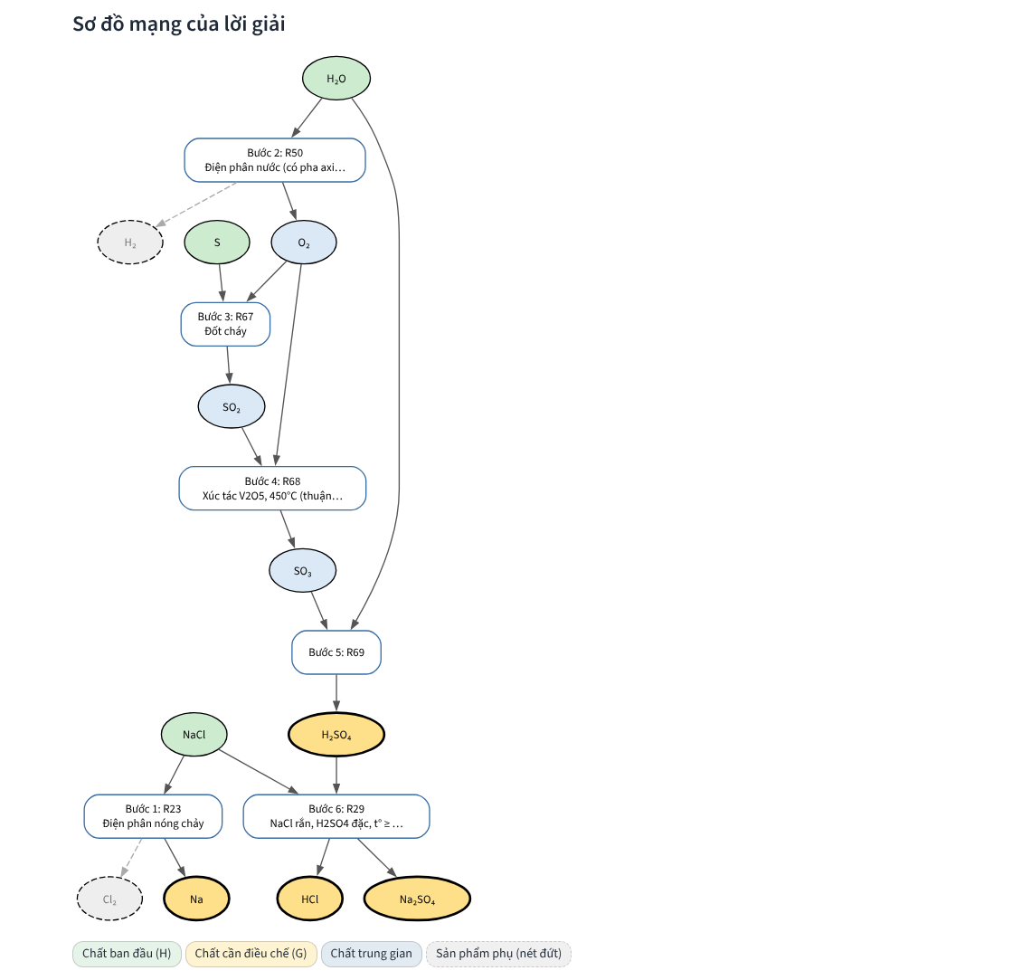
Sơ đồ lời giải
e) Diễn biến suy luận. Mở mục 🔎 Diễn biến suy luận để xem từng bước bộ suy diễn đã làm:
- Suy diễn lùi: cây mục tiêu – mục tiêu con, các nhánh bị loại do vòng lặp hoặc do không có phản ứng tạo ra.
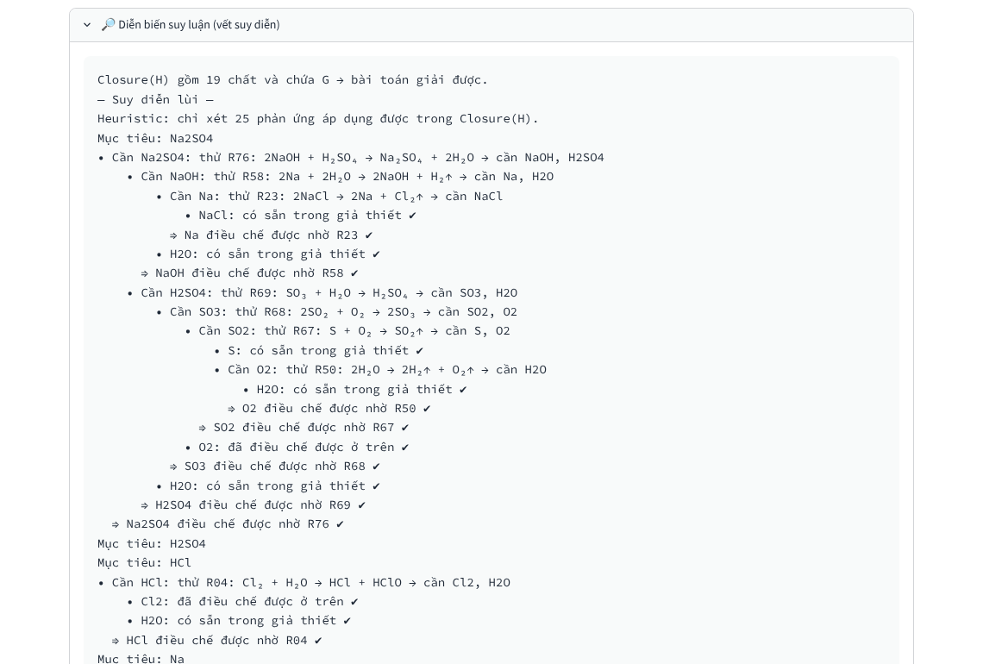
Vết suy diễn lùi
- A*: các đỉnh được xét theo thứ tự, kèm giá trị g và f, cùng tổng trọng số tối ưu.
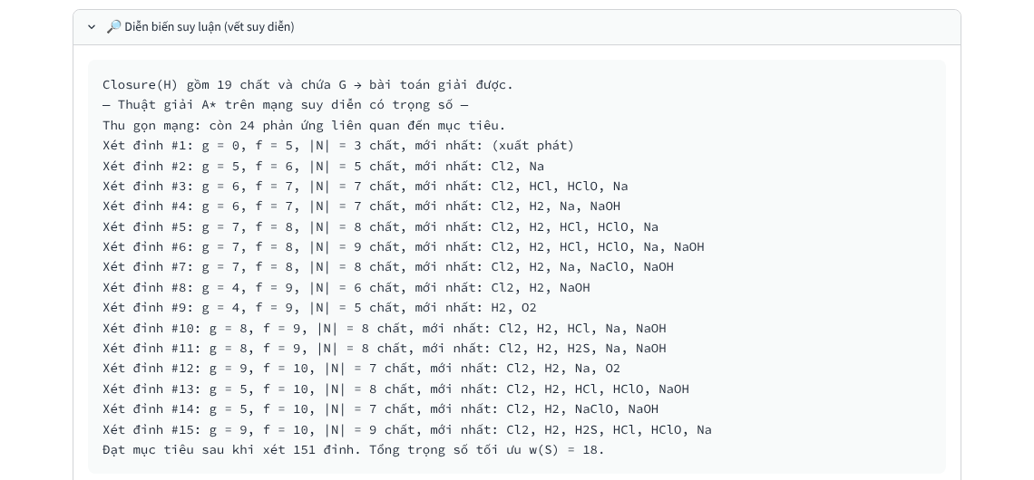
Vết A*
f) Closure(H). Mục cuối liệt kê mọi chất suy ra được từ giả thiết.

3.5. So sánh các phương pháp
Chọn So sánh cả 4 phương pháp rồi bấm Giải bài toán. Bảng tổng hợp cho thấy:
- Suy diễn tiến cho 11 phản ứng (trọng số 27).
- Lời giải tốt và A* cho 6 phản ứng (trọng số 18).
- Suy diễn lùi cho 8 phản ứng (trọng số 18).
Bên dưới bảng có các tab để xem chi tiết từng phương pháp.
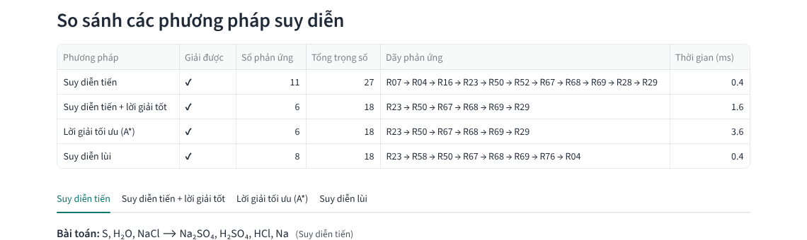
So sánh

3.6. Khi bài toán không giải được – Bổ sung giả thiết
Ví dụ: bỏ chọn Điện phân nóng chảy rồi giải lại bài toán của đề. Hệ thống sẽ:
- Báo không giải được và chỉ ra chất không điều chế được (Na).
- Liệt kê các chất vẫn điều chế được.
- Đề xuất các tập chất cần bổ sung vào giả thiết. Mỗi đề xuất có một nút ➕ Thêm … và giải lại.
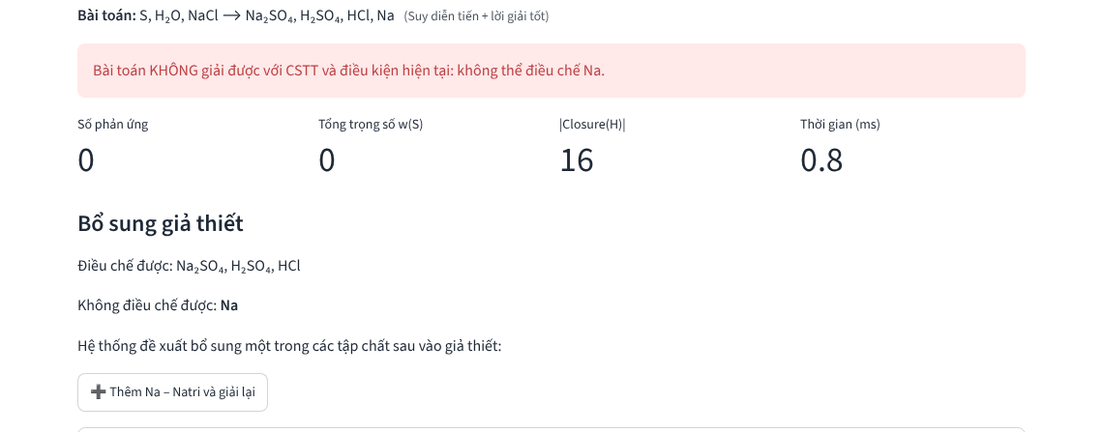
Không giải được
Bấm nút đề xuất: hệ thống tự thêm chất vào ô giả thiết và giải lại ngay.
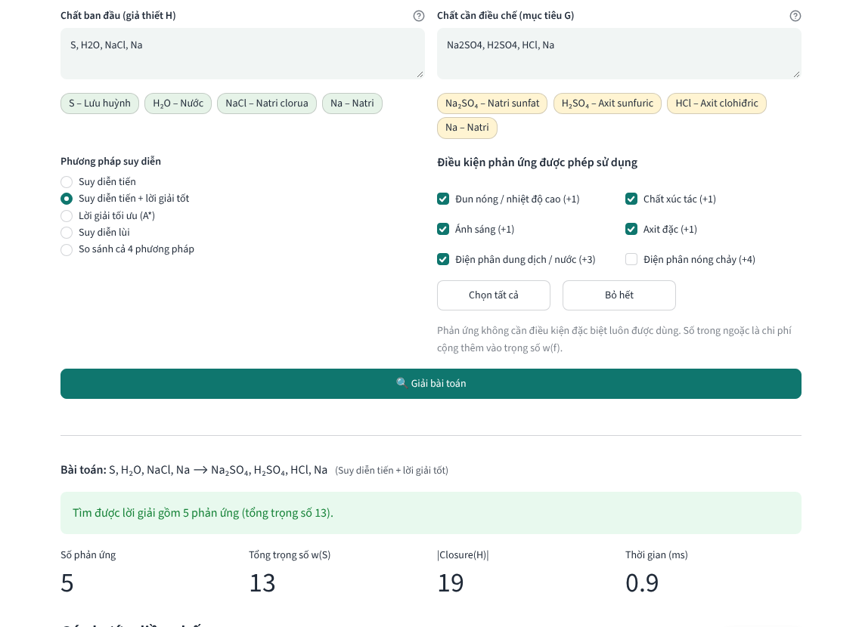
Sau khi bổ sung

3.7. Dữ kiện thiếu hoặc không hợp lệ
Hệ thống kiểm tra dữ kiện trước khi suy diễn:
- Thiếu dữ kiện: để trống ô giả thiết hoặc ô mục tiêu → báo thiếu dữ kiện.
- Chất chưa có trong CSTT: ví dụ H2SO đúng cú pháp công thức nhưng không có trong CSTT → báo lỗi và gợi ý chất gần đúng (H2SO4, H2S, H2O).
- Công thức sai: ví dụ XyZ chứa ký hiệu nguyên tố không tồn tại → báo lỗi.
- Dữ kiện trùng: tự bỏ và có ghi chú.
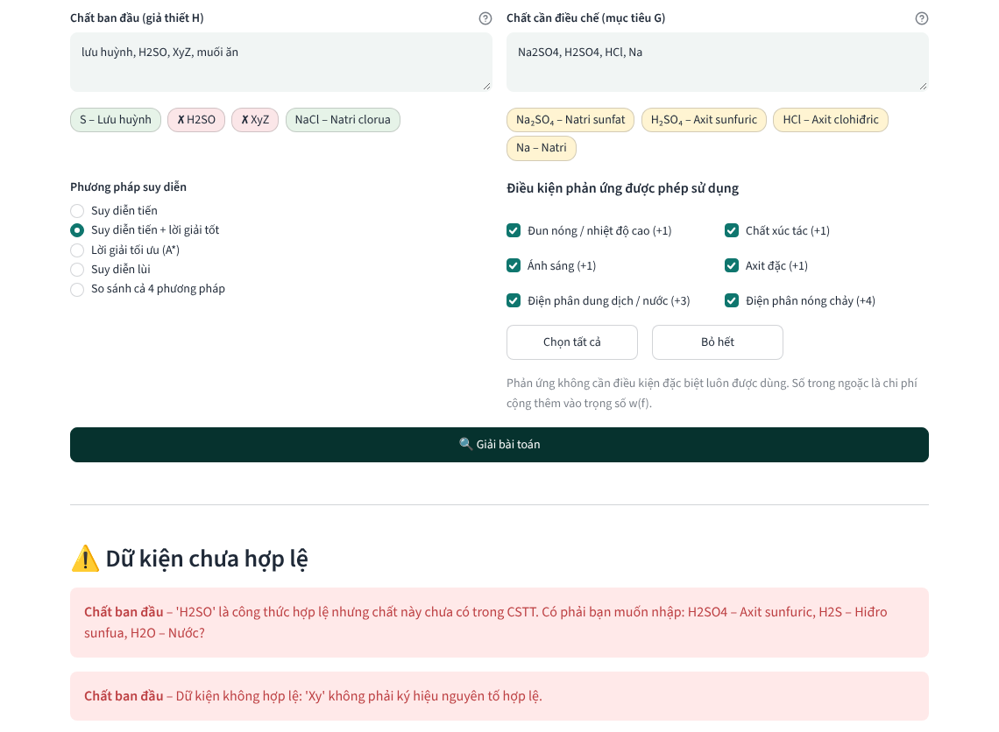
Dữ kiện lỗi

4. Quản lý cơ sở tri thức

4.1. Xem chất hóa học (M)
Tab 📚 Cơ sở tri thức → Chất hóa học (M):
- Bảng 82 chất gồm công thức, tên, loại, trạng thái, màu, độ tan, nguyên tử khối, khối lượng mol (tính tự động) và số phản ứng có chất đó.
- Có thể lọc theo loại chất hoặc tìm theo tên/công thức.
- Ô Xem Frame của chất hiển thị bản ghi JSON đúng như lưu trong file.
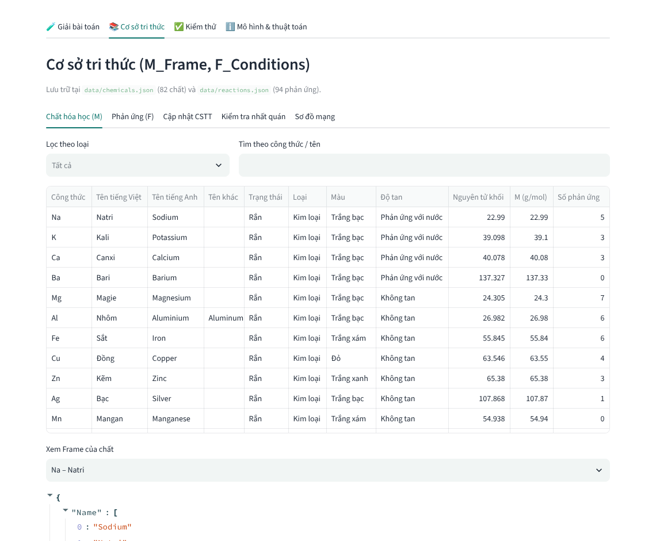
CSTT – chất

4.2. Xem phản ứng (F)
- Bảng 94 phản ứng.
- Có thể lọc theo nhóm, theo điều kiện, hoặc theo một chất có trong phản ứng.
- Có thể xem bản ghi JSON của từng phản ứng.
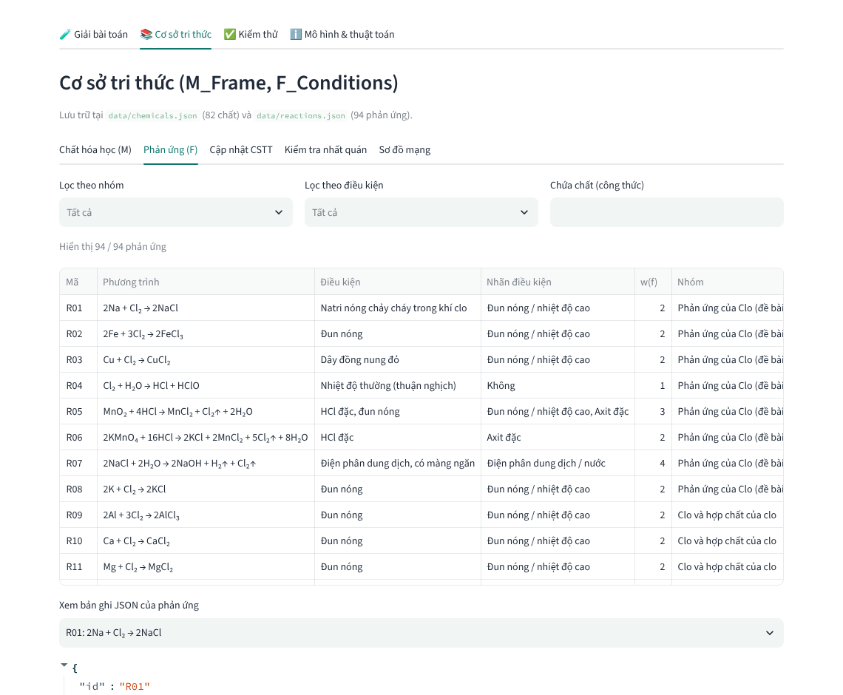
CSTT – phản ứng

4.3. Thêm / sửa / xóa
Vào tab Cập nhật CSTT và chọn đối tượng là Phản ứng hoặc Chất hóa học.
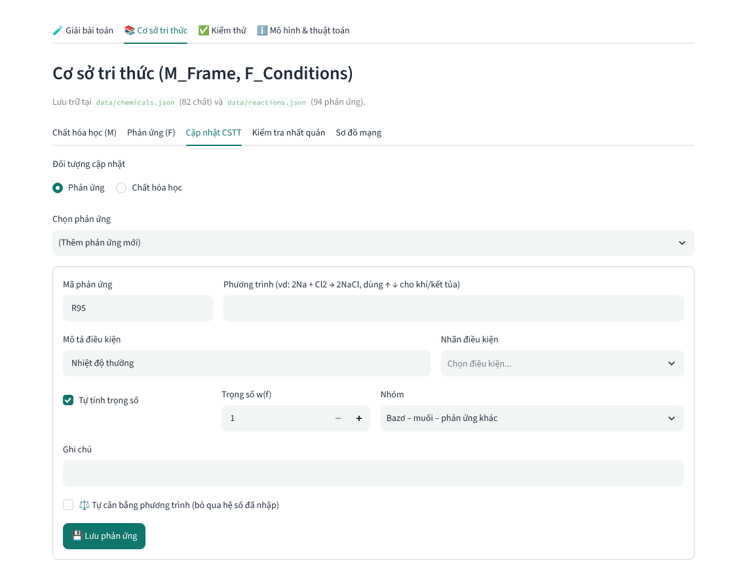
Cập nhật CSTT
Thêm phản ứng:
- Chọn (Thêm phản ứng mới).
- Nhập phương trình, ví dụ Zn + Cl2 -> ZnCl2. Thêm ký hiệu ↑ hoặc ↓ sau chất khí hoặc chất kết tủa nếu cần.
- Nếu không ghi hệ số, hoặc đánh dấu ⚖️ Tự cân bằng, hệ thống tự tính hệ số cân bằng.
- Chọn nhãn điều kiện. Trọng số được tự tính nếu đánh dấu Tự tính trọng số.
- Bấm 💾 Lưu phản ứng.
Trước khi lưu, hệ thống kiểm tra:
- Chất trong phản ứng đã có trong CSTT chưa.
- Phương trình có cân bằng nguyên tố không.
- Mã phản ứng có bị trùng không.
- Phản ứng có trùng với phản ứng đã có không.
Nếu có lỗi, hệ thống báo lỗi và không lưu.
Sửa phản ứng: chọn phản ứng trong danh sách, chỉnh sửa rồi bấm Lưu.
Xóa phản ứng: chọn phản ứng rồi bấm 🗑️ Xóa.
Chất hóa học được quản lý tương tự. Không xóa được chất đang được dùng trong phản ứng.
Lưu ý:
- Mọi thay đổi được ghi ngay vào data/chemicals.json và data/reactions.json.
- Mục Khôi phục CSTT gốc đưa CSTT về đúng bản ban đầu (82 chất, 94 phản ứng).

4.4. Kiểm tra tính nhất quán
Bấm 🧾 Chạy kiểm tra tính nhất quán. Kết quả chia thành ba mức: Lỗi, Cảnh báo, Thông tin.
Kiểm tra | Ý nghĩa
Chất chưa khai báo | Phản ứng dùng chất không có trong tập M
Chưa cân bằng | Số nguyên tử mỗi nguyên tố ở hai vế khác nhau
Rút gọn vế phải | Một chất xuất hiện ở cả hai vế
Luật trùng | Hai phản ứng giống hệt nhau
Luật thừa (về logic) | Sản phẩm suy được từ các phản ứng khác. Vẫn giữ lại vì đây là một cách điều chế khác
Vòng lặp | Từ sản phẩm có thể điều chế lại chất tham gia. Bộ suy diễn chống lặp vô hạn
Chất chưa dùng | Chất không có trong phản ứng nào
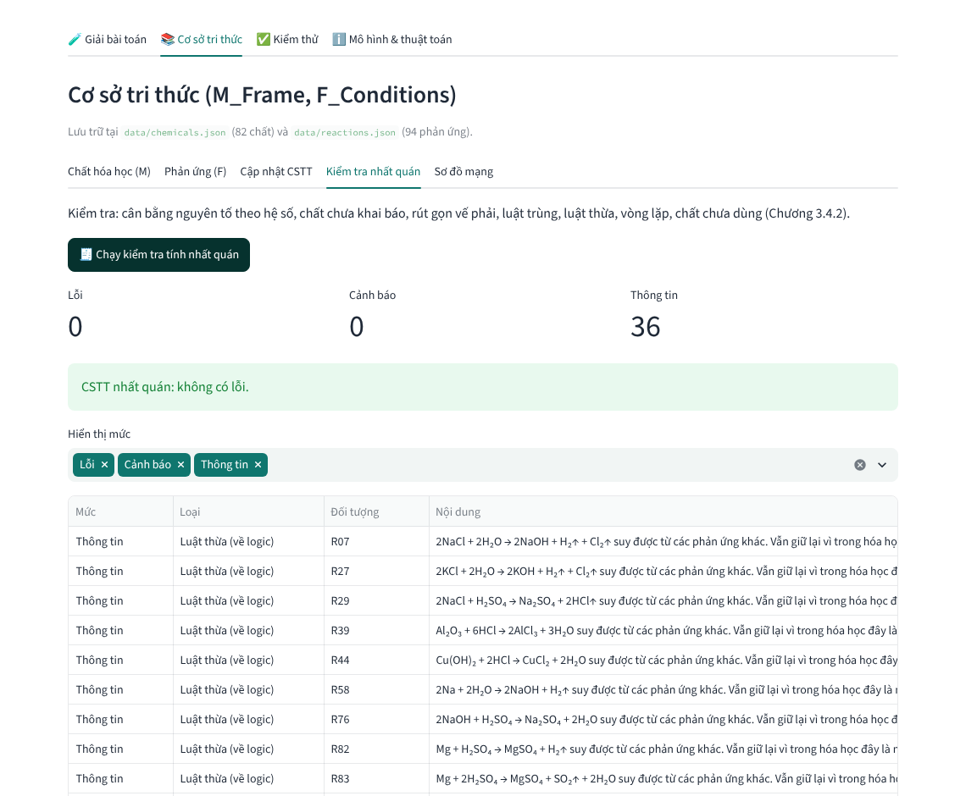
Kiểm tra nhất quán

4.5. Sơ đồ mạng
Tab Sơ đồ mạng vẽ một phần mạng tính toán theo hai cách:
- Theo một chất: mọi phản ứng có chất đó.
- Theo một nhóm phản ứng.
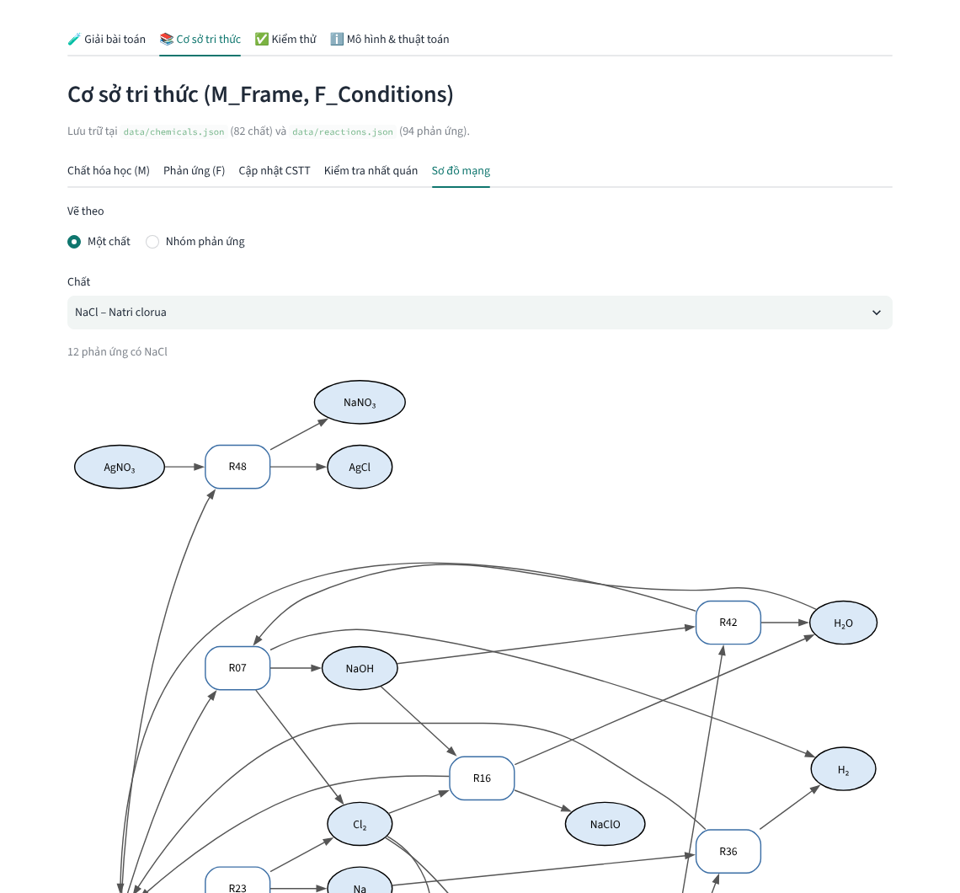
Sơ đồ mạng

5. Kiểm thử
Tab ✅ Kiểm thử → ▶️ Chạy tất cả test case:
- Chạy 15 test case lưu trong data/test_cases.json.
- Bảng tổng hợp cho biết mỗi test case đạt hay không.
- Mở từng test case để xem các mục kiểm tra và lời giải.
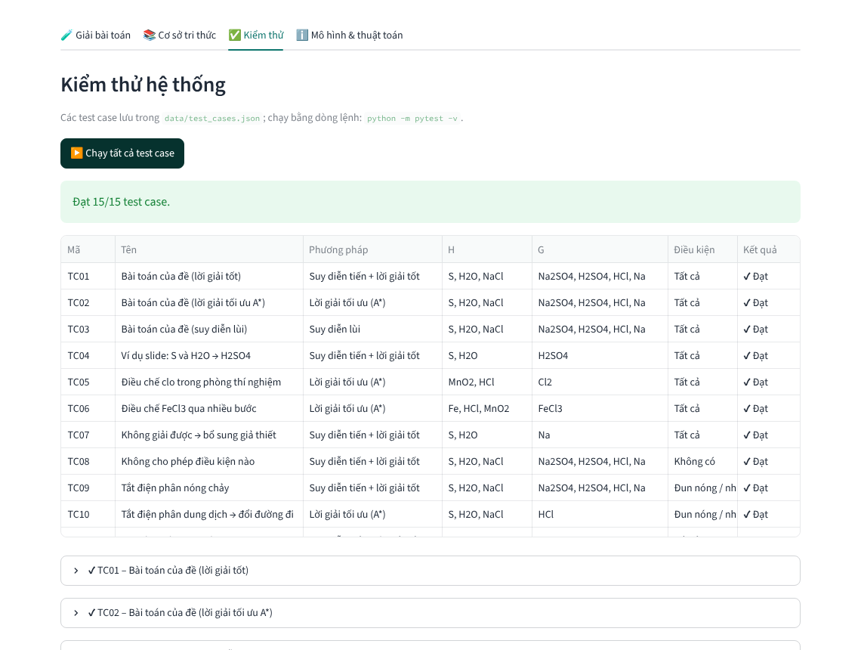
Kiểm thử
Danh sách test case:
Mã | Nội dung | Kết quả mong đợi
TC01 | Bài toán của đề – lời giải tốt | 6 phản ứng, trọng số 18
TC02 | Bài toán của đề – A* | Trọng số 18, không lớn hơn suy diễn tiến
TC03 | Bài toán của đề – suy diễn lùi | Giải được, lời giải hợp lệ
TC04 | S, H2O → H2SO4 (ví dụ slide) | R50, R67, R68, R69
TC05 | MnO2, HCl → Cl2 | R05
TC06 | Fe, HCl, MnO2 → FeCl3 | 2 phản ứng, trọng số 5
TC07 | S, H2O → Na | Không giải được, gợi ý bổ sung NaCl
TC08 | Tắt mọi điều kiện | Không giải được
TC09 | Tắt điện phân nóng chảy | Không điều chế được Na
TC10 | Tắt điện phân dung dịch (điều chế HCl) | Đổi đường đi sang R23 + R04
TC11 | Dữ kiện không hợp lệ (H2SO, XyZ) | Báo lỗi dữ kiện
TC12 | Thiếu chất cần điều chế | Báo thiếu dữ kiện
TC13 | NaCl → NaCl | Lời giải rỗng
TC14 | Nhập bằng tên tiếng Việt | Nhận đúng S, H2O, NaCl → H2SO4, NaOH
TC15 | Tắt điện phân dung dịch (bài toán của đề) | Không điều chế được H2SO4, Na2SO4
Có thể chạy kiểm thử bằng dòng lệnh: python -m pytest -v. Lệnh này chạy 30 bài kiểm thử, gồm các test case trên và các kiểm thử đơn vị. Kiểm thử đơn vị có so sánh kết quả A* với tìm kiếm vét cạn để xác nhận A* cho lời giải tối ưu.

6. Gợi ý kịch bản quay video demo (khoảng 5–7 phút)
- Giới thiệu giao diện và tab Mô hình & thuật toán.
- Giải bài toán của đề bằng Suy diễn tiến (11 bước) rồi bằng Suy diễn tiến + lời giải tốt (6 bước): cho xem bảng các bước, quá trình giải và sơ đồ.
- Chọn So sánh cả 4 phương pháp: chỉ ra A* tối ưu về trọng số; mở vết suy diễn lùi.
- Tắt Điện phân nóng chảy: hệ thống báo không giải được → bấm nút bổ sung giả thiết → giải lại.
- Bấm Bỏ hết điều kiện: không giải được, xem các tập chất được gợi ý.
- Nhập dữ kiện sai (H2SO, XyZ) và nhập bằng tên tiếng Việt (lưu huỳnh, nước, muối ăn).
- Tab CSTT:
  - Thêm phản ứng Zn + Cl2 -> ZnCl2 (tự cân bằng).
  - Thử thêm một phương trình chưa cân bằng để thấy báo lỗi.
  - Chạy kiểm tra tính nhất quán.
  - Khôi phục CSTT gốc.
- Tab Kiểm thử: chạy 15 test case, tất cả đều đạt.

